課題DSP2-2-2

|  |  |  |  |  |  |  |  |
| --- | --- | --- | --- | --- | --- | --- | --- |
|  | 2019 | 年 | | 6 | 月 | 5 | 日 |
| クラス | 5J | | 番号 | | 4 | | |

＜課題2-2-2＞

元のデータ：

$\left(\begin{matrix}1 & 1 & 1 & 1 \\ 2 & 1 & 2 & 1 \\ 3 & 1 & 3 & 1 \\ 4 & 1 & 4 & 1\end{matrix}\right)$

DCT行列：

$$\left(\begin{matrix}\frac{1}{\sqrt{N}}\cos\left(\frac{0}{8}\right) & \frac{1}{\sqrt{N}}\cos\left(\frac{0}{8}\right) & \frac{1}{\sqrt{N}}\cos\left(\frac{0}{8}\right) & \frac{1}{\sqrt{N}}\cos\left(\frac{0}{8}\right) \\ \sqrt{\frac{2}{N}}\cos\left(\frac{1}{8}\right) & \sqrt{\frac{2}{N}}\cos\left(\frac{3}{8}\right) & \sqrt{\frac{2}{N}}\cos\left(\frac{5}{8}\right) & \sqrt{\frac{2}{N}}\cos\left(\frac{7}{8}\right) \\ \sqrt{\frac{2}{N}}\cos\left(\frac{2}{8}\right) & \sqrt{\frac{2}{N}}\cos\left(\frac{6}{8}\right) & \sqrt{\frac{2}{N}}\cos\left(\frac{10}{8}\right) & \sqrt{\frac{2}{N}}\cos\left(\frac{14}{8}\right) \\ \sqrt{\frac{2}{N}}\cos\left(\frac{3}{8}\right) & \sqrt{\frac{2}{N}}\cos\left(\frac{9}{8}\right) & \sqrt{\frac{2}{N}}\cos\left(\frac{15}{8}\right) & \sqrt{\frac{2}{N}}\cos\left(\frac{21}{8}\right)\end{matrix}\right)=$$

$\left(\begin{matrix}0.5 & 0.5 & 0.5 & 0.5 \\ 0.653 & 0.271 & -0.271 & -0.653 \\ 0.5 & -0.5 & -0.5 & 0.5 \\ 0.271 & -0.653 & 0.653 & -0.271\end{matrix}\right)$

手計算：

$$\left(\begin{matrix}0.5 & 0.5 & 0.5 & 0.5 \\ 0.653 & 0.271 & -0.271 & -0.653 \\ 0.5 & -0.5 & -0.5 & 0.5 \\ 0.271 & -0.653 & 0.653 & -0.271\end{matrix}\right)\left(\begin{matrix}1 & 1 & 1 & 1 \\ 2 & 1 & 2 & 1 \\ 3 & 1 & 3 & 1 \\ 4 & 1 & 4 & 1\end{matrix}\right)\left(\begin{matrix}0.5 & 0.653 & 0.5 & 0.271 \\ 0.5 & 0.271 & -0.5 & -0.653 \\ 0.5 & -0.271 & -0.5 & 0.653 \\ 0.5 & -0.653 & 0.5 & -0.271\end{matrix}\right)$$

$$=\left(\begin{matrix}5 & 2 & 5 & 2 \\ -2.23 & 0 & -2.23 & 0 \\ 0 & 0 & 0 & 0 \\ -0.16 & 0 & -0.16 & 0\end{matrix}\right) \left(\begin{matrix}0.5 & 0.653 & 0.5 & 0.271 \\ 0.5 & 0.271 & -0.5 & -0.653 \\ 0.5 & -0.271 & -0.5 & 0.653 \\ 0.5 & -0.653 & 0.5 & -0.271\end{matrix}\right)$$

$$=\left(\begin{matrix}7 & 1.146 & 0 & 2.772 \\ -2.23 & -0.852 & 0 & -2.061 \\ 0 & 0 & 0 & 0 \\ -0.16 & -0.061 & 0 & -0.148\end{matrix}\right)$$

[実行結果]

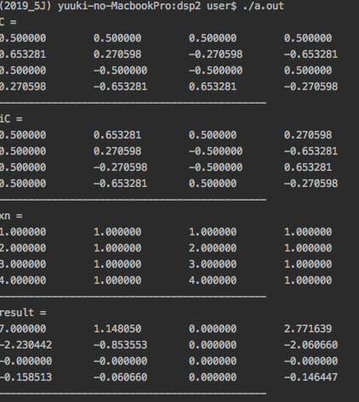

図１　２次元DCT実行結果